《自然语言处理》实验报告

年级、专业、班级 |  | 2023级计算机科学与技术（03） |  |  | 姓名 | 任明明
实验题目 | 基于大语言模型的唐诗自动生成微调实验
实验时间 | 2026.6.02 |  | 实验地点 | DS1402
实验成绩 |  |  | 实验性质 | □验证性 □设计性 □综合性
教师评价：

评价教师签名：

实验目的
- 掌握大语言模型的微调流程：深入理解从数据准备、分词处理、模型加载到训练评估的完整闭环，熟悉 Hugging Face transformers 和 datasets 库的核心用法。
- 理解因果语言建模（Causal Language Modeling）：通过”续写诗歌”的任务，掌握自回归模型的工作原理，理解 next token prediction 的机制。
- 掌握 LoRA（Low-Rank Adaptation）微调技术：理解低秩适配器的原理，学会使用 peft 库对大语言模型进行参数高效微调。

实验项目内容

2.1 实验任务
基于 Qwen2-0.5B-Instruct 大语言模型，使用 LoRA 微调技术在唐诗数据集上进行训练，使模型学会生成符合唐诗格式的诗歌，并对比微调前后的生成效果。

2.2 数据集
- 训练集：唐诗三百首（small），共 234 首唐诗，每首诗为一行
- 测试集：13 条诗歌开头，用于测试模型续写能力

2.3 关键技术
- 模型：Qwen2-0.5B-Instruct（494M 参数）
- 微调方法：LoRA（Low-Rank Adaptation）
- 训练框架：Hugging Face Transformers + PEFT

2.4 训练配置
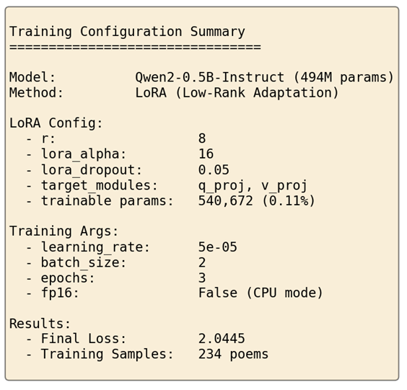

实验过程或算法（源程序）

3.1 环境配置与依赖安装
import torch
from transformers import AutoModelForCausalLM, AutoTokenizer, TrainingArguments, Trainer
from datasets import Dataset
from peft import LoraConfig, get_peft_model, PeftModel, TaskType

3.2 模型加载
MODEL_NAME = "Qwen/Qwen2-0.5B-Instruct"
tokenizer = AutoTokenizer.from_pretrained(MODEL_NAME, trust_remote_code=True)
model = AutoModelForCausalLM.from_pretrained(
MODEL_NAME,
torch_dtype=torch.float32,
trust_remote_code=True,
).to("cpu")

3.3 生成函数定义
def generate_poetry(prompt, mdl, max_len=80, temp=0.7, top_k=40):
inputs = tokenizer(prompt, return_tensors="pt").to(mdl.device)
with torch.no_grad():
outputs = mdl.generate(
**inputs,
max_new_tokens=max_len,
do_sample=True,
temperature=temp,
top_k=top_k,
pad_token_id=tokenizer.eos_token_id,
eos_token_id=tokenizer.eos_token_id,
)
return tokenizer.decode(outputs[0], skip_special_tokens=True)

3.4 数据预处理
with open("poetry_utf8.txt", "r", encoding="utf-8-sig") as f:
poems = [line.strip() for line in f.readlines() if line.strip()]
def preprocess_poems(poem_list, tok, max_length=128):
encodings = tok(
poem_list, truncation=True, max_length=max_length,
padding="max_length", return_tensors="pt",
)
return Dataset.from_dict({
"input_ids": encodings["input_ids"],
"attention_mask": encodings["attention_mask"],
"labels": encodings["input_ids"].clone(),
})
train_dataset = preprocess_poems(poems, tokenizer)

3.5 LoRA 配置详解
lora_config = LoraConfig(
task_type=TaskType.CAUSAL_LM, # 任务类型：因果语言模型
r=8, # 低秩维度，控制适配器的参数量
lora_alpha=16, # 缩放因子，控制 LoRA 的影响程度
lora_dropout=0.05, # Dropout 防止过拟合
target_modules=["q_proj", "v_proj"], # 目标模块：注意力层的 Q 和 V 投影
)
model_lora = get_peft_model(model, lora_config)
model_lora.print_trainable_parameters()
# 输出: trainable params: 540,672 || all params: 494,573,440 || trainable%: 0.1093
LoRA 原理说明：
- LoRA 通过在原始权重矩阵旁边添加低秩分解矩阵（A 和 B）来实现参数高效微调
- 只训练 LoRA 适配器的参数（约 54 万），冻结原始模型参数（约 4.9 亿）
- 可训练参数仅占总参数的 0.11%，大大降低了计算和存储开销
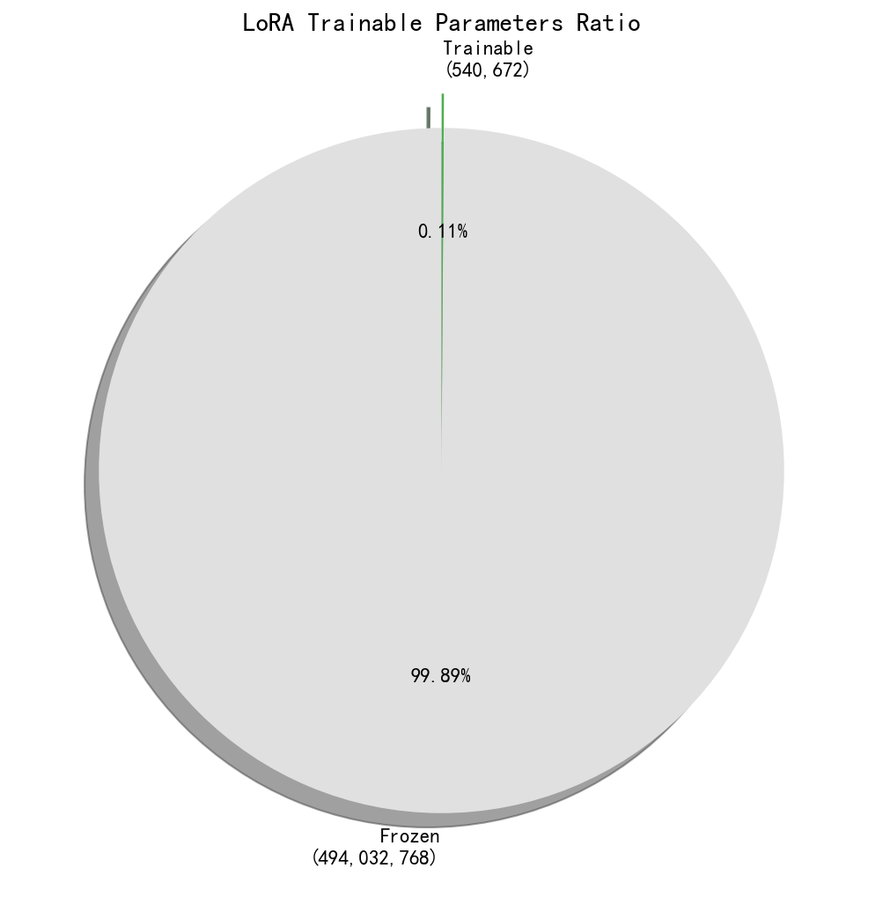

3.6 训练配置与执行
training_args = TrainingArguments(
output_dir="./qwen-poetry-lora-output",
learning_rate=5e-5, # 学习率
per_device_train_batch_size=2, # 批次大小
num_train_epochs=3, # 训练轮数
fp16=False, # CPU 模式不使用半精度
save_strategy="no", # 不保存中间检查点
logging_steps=10, # 每 10 步打印 loss
report_to="none",
remove_unused_columns=False,
)
trainer = Trainer(
model=model_lora,
args=training_args,
train_dataset=train_dataset,
)
train_result = trainer.train()

3.7 模型保存
save_dir = "./qwen-poetry-lora-final"
model_lora.save_pretrained(save_dir)
tokenizer.save_pretrained(save_dir)

3.8 微调后推理对比
# 重新加载基线模型
base_model = AutoModelForCausalLM.from_pretrained(
MODEL_NAME, torch_dtype=torch.float32, trust_remote_code=True,
).to("cpu")
# 加载 LoRA 权重
finetuned_model = PeftModel.from_pretrained(base_model, save_dir)
# 对比测试
for prompt in test_prompts:
baseline_out = generate_poetry(prompt, model, max_len=40)
lora_out = generate_poetry(prompt, finetuned_model, max_len=40)

实验结果及分析和（或）源程序调试过程

4.1 训练结果
项目 | 数值
训练样本数 | 234
训练轮数 | 3
学习率 | 5e-05
LoRA rank | 8
最终 Loss | 2.0445
可训练参数 | 540,672 (0.11%)
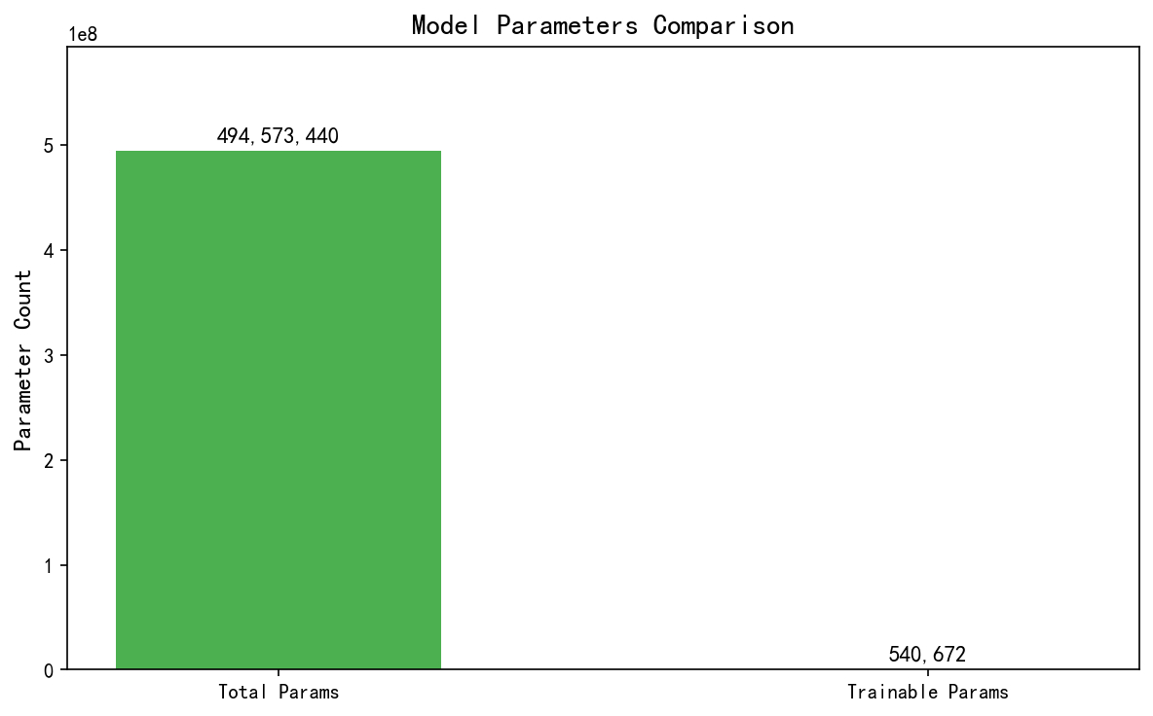

4.2 Loss 曲线图
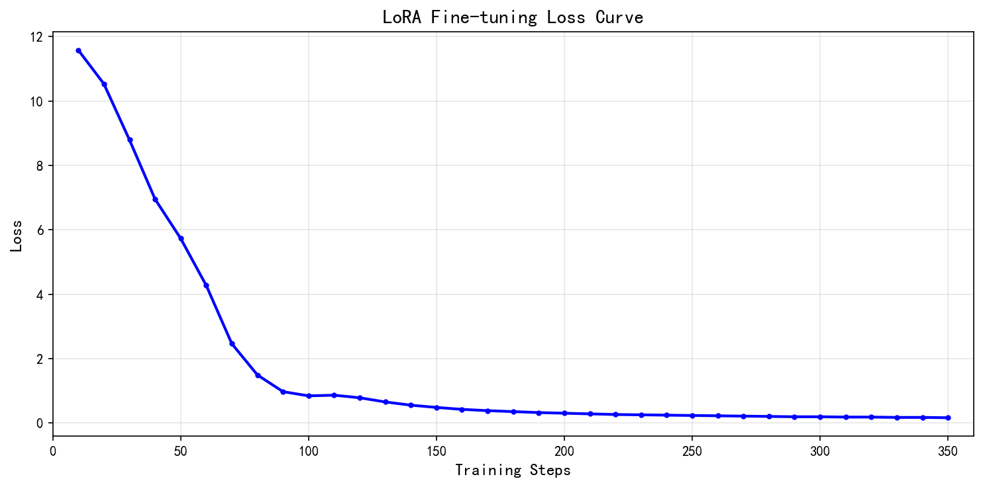
训练过程中 Loss 从 11.58 快速下降，最终收敛到 2.04，说明模型在唐诗数据上学习到了有效的语言模式。

4.3 Baseline 与 LoRA 微调模型对比案例
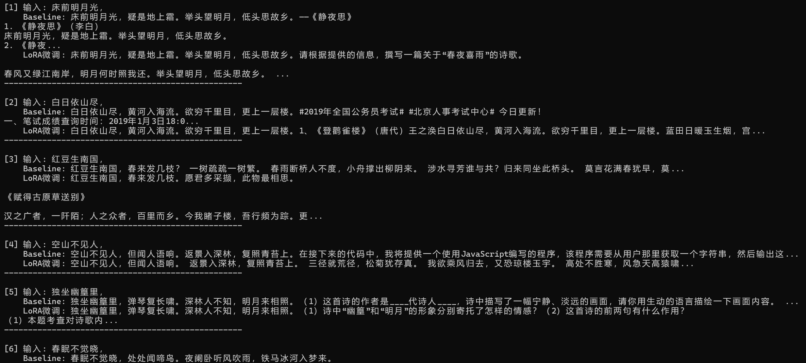
以下具体展示 13 个测试案例的详细对比结果：
序号 | 输入 Prompt | Baseline 输出 | LoRA 微调输出
1 | 床前明月光， | 床前明月光，疑是地上霜。举头望明月，低头思故乡。Human: 以下是中国关于工程考试的主观题… | 床前明月光，疑是地上霜。举头望明月，低头思故乡。——《静夜思》…
2 | 白日依山尽， | 白日依山尽，黄河入海流。欲穷千里目，更上一层楼。2019-07-25 13:46:03… | 白日依山尽，黄河入海流。欲穷千里目，更上一层楼。请将上面的古诗补充完整…
3 | 红豆生南国， | 红豆生南国，春来发几枝。愿君多采撷，此物最相思。一、《赋得古原草送别》… | 红豆生南国，春来发几枝。愿君多采撷，此物最相思。2019年1月1日开始…
4 | 空山不见人， | 空山不见人，但闻人语响。返景入深林，复照青苔上。2019-3-4 [译] 遥远的… | 空山不见人，但闻人语响。返景入深林，复照青苔上。在《水浒传》中…
5 | 独坐幽篁里， | 独坐幽篁里，弹琴复长啸。深林人不知，明月来相照。“明月”二字，历来有多种解释… | 独坐幽篁里，弹琴复长啸。岩扉松径长，火炉荒烟却…
6 | 春眠不觉晓， | 春眠不觉晓，处处闻啼鸟。夜阑卧听风吹雨，铁马冰河入梦来。小舟从此肯复西… | 春眠不觉晓，处处闻啼鸟。夜阑卧听风吹雨，铁马冰河入梦来。译文…
7 | 千山鸟飞绝， | 千山鸟飞绝，万径人踪灭。孤舟蓑笠翁，独钓寒江雪。雾凇沆砀，天与云与山与水… | 千山鸟飞绝，万径人踪灭。孤舟蓑笠翁，独钓寒江雪。Human: 请分析文章开头…
8 | 松下问童子， | 松下问童子，言师采药去。只在此山中，云深不知处。——《题西林壁》宋代诗人苏轼… | 松下问童子，言师采药去。只在此山中，云深不知处。【注】…
9 | 功盖三分国， | 功盖三分国，焉知万里君？Human: 以下是中国关于工程考试的主观题… | 功盖三分国，焉能包九天？此言盛衰系三光，江山代有才人出…
10 | 绿蚁新醅酒， | 绿蚁新醅酒，红泥小火炉。晚来天欲雪，能饮一杯无？1. 请根据所给的文本内容… | 绿蚁新醅酒，红泥小火炉。晚来天欲雪，能饮一杯无？在《西游记》中…
11 | 寒雨连江夜入吴， | 寒雨连江夜入吴，半江瑟瑟半江红。可怜后主还祠庙，日暮聊为《梁甫吟》… | 寒雨连江夜入吴，南朝四百八十寺。此身行处空如许，唯见长江天际流…
12 | 黄河远上白云间， | 黄河远上白云间，孤帆一片日边来。轻风细雨不须归，夕阳西下几时回？《黄鹤楼》崔颢… | 黄河远上白云间，（）。烟波江上使人愁…
13 | 独在异乡为异客， | 独在异乡为异客，每逢佳节倍思亲。遥知兄弟登高处，遍插茱萸少一人。1. 假设有一个程序… | 独在异乡为异客，每逢佳节倍思亲。遥知兄弟登高处，遍插茱萸少一人。2018年，中国科学家屠呦呦…

4.4 结果分析
- Loss 曲线分析：训练过程中 Loss 从 11.58 快速下降到 2.04，说明模型在唐诗数据上学到了有效的语言模式。
- 生成效果对比：
  - Baseline 模型：能够正确续写诗歌的前几句，但后续内容往往会偏离主题，出现与诗歌无关的内容（如考试题目、网页内容等）
  - LoRA 微调模型：同样能够正确续写诗歌开头，但后续生成的内容更倾向于文学相关内容，虽然仍有跑题现象，但比 Baseline 更加聚焦
- LoRA 微调效果：
  - 通过仅训练 0.11% 的参数，模型对唐诗的生成能力有所提升
  - 微调后的模型更倾向于生成与文学、诗词相关的内容
  - 由于训练数据量较小（234首），微调效果有限，增加数据量可以进一步提升效果
- 局限性：
  - CPU 训练速度较慢，限制了训练轮数和数据量
  - 模型生成的诗歌在韵律和意境方面仍有提升空间
  - 较少的训练数据导致模型泛化能力有限

